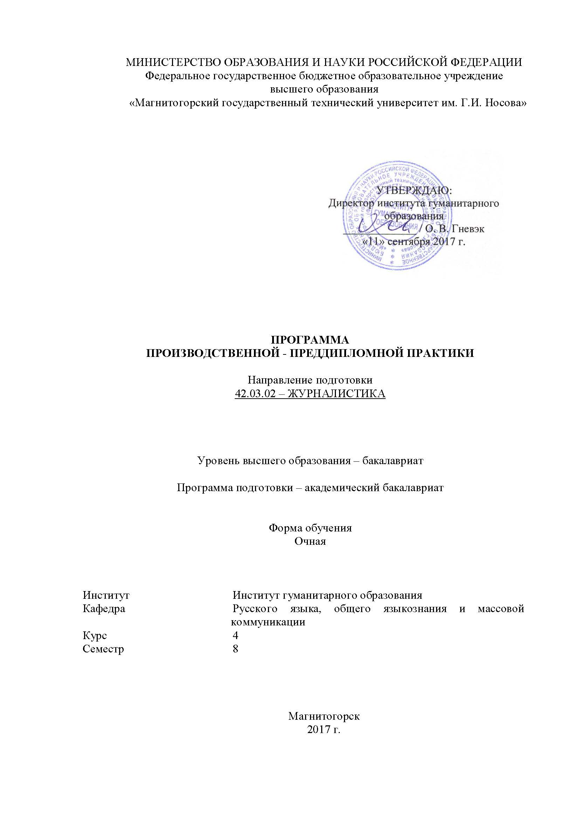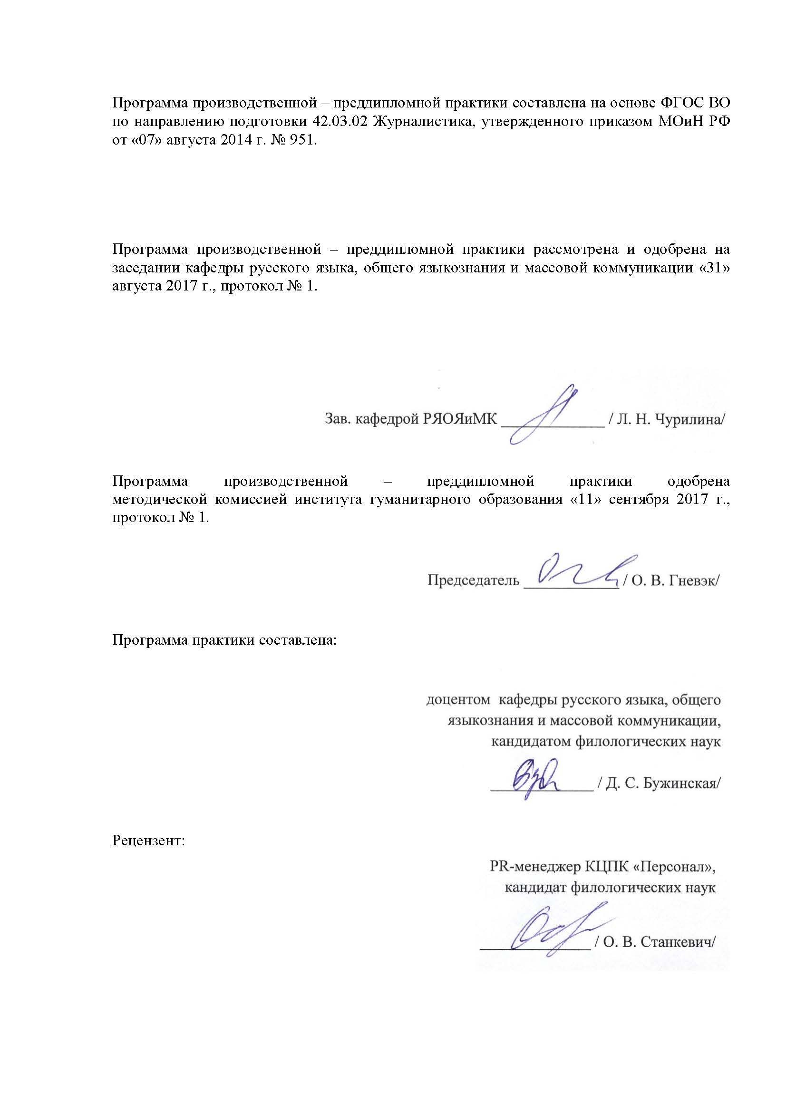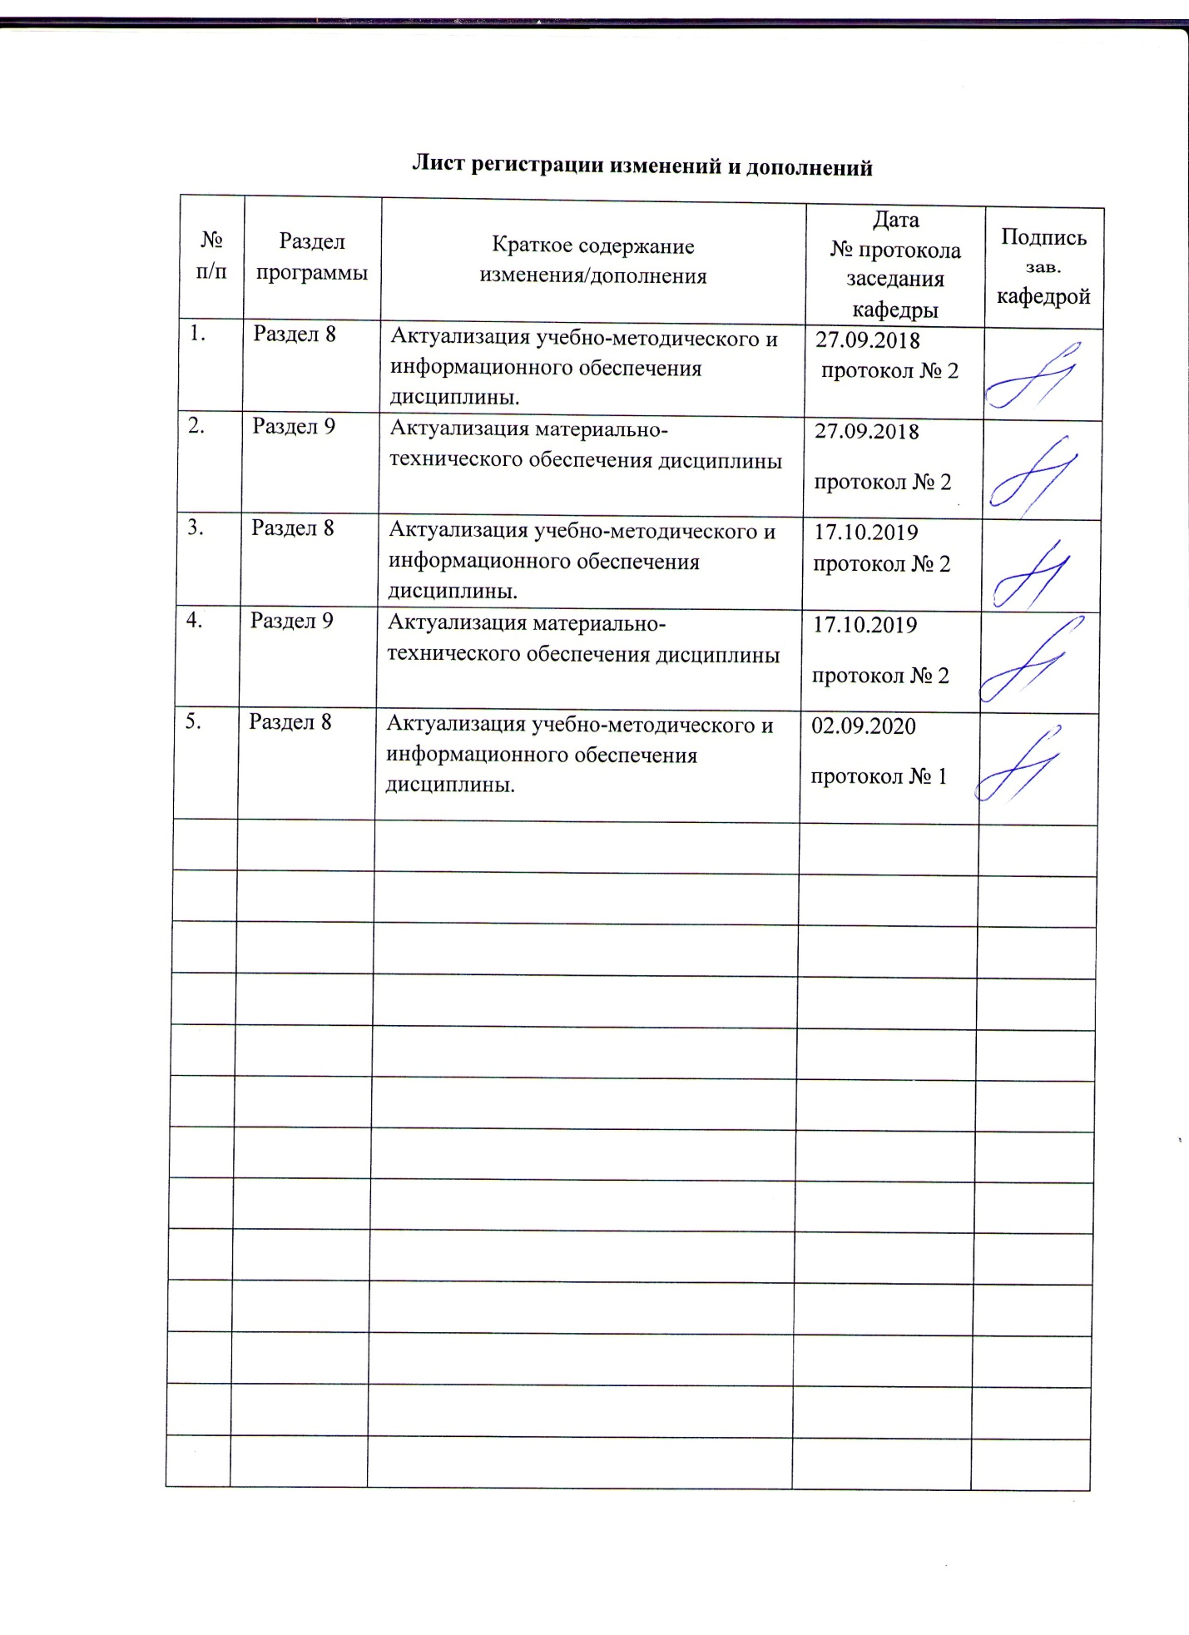

**1 Цели производственной-преддипломной практики**

Целями прохождения производственной-преддипломной практики по направлению подготовки 42.03.02 «Журналистика» являются:

• освоить методологию научного исследования в сфере журналистики;

• принять участие в текущем планировании научно-исследовательской деятельности, спланировать собственную исследовательскую или творческую выпускную квалификационную работу по журналистике;

• участвовать в анализе деятельности СМИ и анализировать результаты собственной работы;

• закрепить и повысить уровень профессионального мастерства;

• подготовить выпускную работу бакалавра.

**2. Задачи производственной-преддипломной практики**

Задачи производственной-преддипломной практики:

• систематизировать знания, полученные на занятиях по журналистике;

• выбрать и сформулировать актуальную тему научного материала, сформировать научную концепцию или творческий замысел (или сделать сценарную разработку), определить дальнейший ход научной работы;

• сформировать категориальный аппарат исследования или творческого проекта;

• оформить теоретическую базу ВКР;

• сформировать текстотеку/аудио/видеотеку для исследовательского научного труда и/или творческого авторского проекта;

• подготовить информационные, аналитические, расследовательские материалы в соответствии с избранной тематикой научного исследования по журналистике;

• собрать необходимую информацию по научному исследованию (работать с источниками информации, применять разные методы), осуществить проверку и анализ информации, необходимой для разработки научного исследования.

**3 Место производственной-преддипломной практики в структуре образовательной программы подготовки бакалавра**

Производственная-преддипломная практика (Б2.В.03(П)) входит в Блок 2. Практики образовательной программы по направлению подготовки 42.03.02 «Журналистика».

Для прохождения производственной-преддипломной практики необходимы знания (умения, навыки), полученные при изучении дисциплин: «Проектная деятельность», «Периодическая печать», «Телерадиожурналистика», «Актуальные проблемы современности и СМИ» и др. Производственная преддипломная практика имеет непосредственную связь с ГИА, являясь этапом работы студента над ВКР. Знания, умения и владения, полученные студентом в процессе прохождения производственной-преддипломной практики, будут необходимы для выполнения выпускной квалификационной работы исследовательского или творческого типа.

**4. Место проведения производственной-преддипломной практики**

Производственная-преддипломная практикапроводится на базе ФГБОУ ВПО «Магнитогорского государственного технического университета им. Г.И. Носова», как на кафедре русского языка, общего языкознания и массовой коммуникации, так и в кабинете телевидения и радиовещания, редакции газеты «Денница», редакции журнала «Студент», редакции радио «Зачетное». При необходимости, с учетом специфики тематики ВКР, практика может быть пройдена на базе редакций СМИ г.Магнитогорска или региона, с которыми у МГТУ заключен договор о проведении практик.

Способ проведения производственной-преддипломной практики: стационарная. Проводится в структурных подразделениях ФГБОУ ВПО «МГТУ им. Г.И. Носова».

По способу организации проведения производственная-преддипломная практика является непрерывной.

**5 Компетенции обучающегося, формируемые в результате прохождения производственной-преддипломной практики, и планируемые результаты**

В результате прохождения производственно-преддипломной практики у обучающего должны быть сформированы следующие компетенции:

| Структурныйэлемент компетенции | Уровень освоения компетенций |
| --- | --- |
| **ПК-1** **способностью выбирать актуальные темы, проблемы для публикаций, владеть методами сбора информации, ее проверки и анализа** | |
| Знать: | - механизмы формирования повестки дня в СМИ |
| Уметь: | - ориентироваться в информационных потоках |
| Владеть: | - навыками отбора, проверки и анализа информации |
| **ПК-2 способностью в рамках отведенного бюджета времени создавать материалы для массмедиа в определенных жанрах, форматах с использованием различных знаковых систем (вербальной, фото-, аудио-, видео-, графической) в зависимости от типа СМИ для размещения на различных мультимедийных платформах** | |
| Знать: | - наиболее распространенные в профессиональной практике жанры и форматы материалов;  - процессы жанровой интеграции |
| Уметь: | - создавать тексты с использованием различных знаковых систем (вербальной, фото-, аудио-, видео-, графической);  - контролировать весь «жизненный цикл» отдельного материала: от замысла до промоутирования. |
| Владеть: | - навыками сопровождения текста необходимыми дополнительными материалами: иллюстрациями, графикой, подкастами и видеороликами; навыками создания инфопакетов и лонгридов. |
| **ПК-4 способностью разрабатывать локальный авторский медиапроект, участвовать в разработке, анализе и коррекции концепции** | |
| Знать: | основные закономерности функционирования массовой коммуникации и тенденции ее развития |
| Уметь: | осуществлять сбор, анализ предварительной информации, необходимой для разработки проекта; выбирать и формулировать актуальную тему для научного исследования |
| Владеть: | навыками организации научного исследования; навыком самостоятельной творческой работы по подготовке журналистских материалов для научного проекта |
| **ПК-7** **способностью участвовать в производственном процессе выхода печатного издания, теле-, радиопрограммы, мультимедийного материала в соответствии с современными технологическими требованиями** | |
| Знать: | основные этапы технологического процесса выпуска печатного издания, теле-, радиопрограммы |
| Уметь: | находить информационные поводы, создавать тексты в наиболее подходящем жанре для конкретного формата. |
| Владеть: | - навыками групповой работы над материалом, выпуском, проектом;  - навыками разработки концепции проектов разного масштаба |

**6 Структура и содержание производственной-преддипломной практики**

Кол-во недель __2___.

Общая трудоемкость дисциплины составляет _3__ зач. единицы, 108 часов.

в том числе:

– контактная работа – 1,3 акад. часов:

– самостоятельная работа – 106,7 акад. часов;

– в форме практической подготовки – 108 акад.часов.

|  |  |  |  |
| --- | --- | --- | --- |
| №  п/п | Разделы (этапы) и содержание практики | Виды работ на практике,  включая самостоятельную работу студентов | Код и структурный элемент компетенции |
|  | Подготовительный этап | Разработка методологии бакалаврской работы, изучение степени разработанности проблемы | ПК-4 зув |
|  | Исследовательский | Изучение степени разработанности проблемы. Отбор материала по проблеме исследования | ПК-1, ПК-4зув |
|  | Экспериментальный | Проведение эксперимента (или создание проекта, выборка практического материала и др.) | ПК-1 зув, ПК-2 зув, ПК-7 зув |
|  | Отчетный | Подготовка отчетных материалы по бакалаврской работе | ПК-4 зув |

**7 Оценочные средства для проведения промежуточной аттестации по производственно-преддипломной практике**

Вид аттестации по итогам практики – зачет с оценкой, который проводится в форме отчета о преддипломной практике.

Обязательной формой отчетности студента является письменный отчет. Работа студентов на практике контролируется научным руководителем – руководителем практики в соответствии с утвержденным заданием и согласно утвержденному графику. Студент выстраивает свои действия в ориентации на подготовку отчета по практике

Содержание отчета должно включать следующие разделы:

1. Методологию бакалаврской работы (актуальность, объект и предмет, цель, задачи и методы исследования).

2. Теоретическую часть по проблеме исследования (история основного вопроса, степень разработанности проблемы, классификация (-и) объекта исследования, специфика изучаемого предмета).

3. Практическую часть по проблеме исследования (анализ теле-, аудио- и/или радио журналистского материала, результаты проведенного эксперимента).

**ПРИМЕР**

**ОБРАЗЕЦ ТИТУЛЬНОГО ЛИСТА ОТЧЕТА ПО ПРОИЗВОДСТВЕННОЙ-ПРЕДДИПЛОМНОЙ ПРАКТИКЕ**

Министерство образования и науки Российской Федерации

Федеральное государственное бюджетное образовательное учреждение

высшего образования

**«Магнитогорский государственный технический университет им. Г. И. Носова»**

(ФГБОУ ВО «МГТУ им. Г.И. Носова»)

Кафедра русского языка, общего языкознания и массовой коммуникации

**Отчет по производственной – преддипломной практике**

Исполнитель: Иванова Анна Ивановна, студент 4 курса, группы ИЖб-17

Руководитель практики: Петрова Светлана Петровна, доцент кафедры русского языка, общего языкознания и массовой коммуникации, кандидат филологических наук

Руководитель практики от предприятия: Петрова Светлана Петровна, доцент кафедры русского языка, общего языкознания и массовой коммуникации, кандидат филологических наук

Работа защищена «» мая 2021г. с оценкой _____________(оценка) _______________(подпись)

Магнитогорск, 2021

**ПРИМЕР**

* 1. **ОБРАЗЕЦ ПЛАНА-ГРАФИКА ПРОХОЖДЕНИЯ ПРОИЗВОДСТВЕННОЙ-ПРЕДДИПЛОМНОЙ ПРАКТИКИ**

УТВЕРЖДАЮ

Директор института

______________ /Т.Е. Абрамзон/

(подпись) (расшифровка)

«_____» _______________ 20___ г.

М.П.

**ПЛАН-ГРАФИК**

**42.03.02 «Журналистика»**

код направление подготовки / специальность

производственной - преддипломной практики в период с по г.

Петрова Петра Петровича, студента группы ИЖб-17

Руководитель(и) практики от МГТУ им. Г.И. Носова: доцент кафедры русского языка, общего языкознания и массовой коммуникации Иванов Иван Иванович

|  |  |  |
| --- | --- | --- |
| ***№*** | ***Наименование работ*** | ***Срок исполнения*** |
| 1 | Подготовительный этап – изучить требования к выполнению выпускной квалификационной работы; разработать методологию бакалаврской работы: прописать план работы над исследованием; определить объект, предмет, цель, задачи, методы бакалаврской работы |  |
| 2 | Исследовательский этап – изучение степени разработанности проблемы: отобрать научную, учебно-методическую литературу по рассматриваемой проблеме; продемонстрировать степень изученности проблемы; наметить пути решения проблемы; осуществить прогнозирование по проблеме исследования; определить приоритетные направления в исследовании вопроса бакалаврской работы |  |
| 3 | Исследовательский этап – отбор материала по проблеме исследования: из многообразия научной литературы по рассматриваемой проблеме отобрать наиболее значимую в плане анализа, сопоставления, обобщения по вопросам научного проекта |  |
| 4 | Экспериментальный этап – проведение эксперимента (или создание проекта, выборка практического материала и др.): создать проект – журналистский продукт, апробировать результаты исследования (на конференциях, симпозиумах и др., на теле-, радиоканалах, в печатных изданиях), провести эксперимент |  |
| 5 | Отчетный этап - подготовка отчетных материалов по бакалаврской работе: прописать результаты исследования, подготовить текст к публичной защите научного проекта |  |

***Примечание***:1. Продолжительность рабочего дня практиканта (ст.43,42 КЗоТ РФ):

* в возрасте от 16 до 18 лет не более 35 час.в нед.; в возрасте от 18 и старше – не более 40 час.в нед.

Согласовано:

Заведующий кафедрой _________________ /Л.Н. Чурилина/

(подпись)(расшифровка)

___________________________ ____________________ /___________________________/

(должность представителя Предприятия) (подпись) (расшифровка)

**ПРИМЕР**

* 1. **ОБРАЗЕЦ ОТЗЫВА РУКОВОДИТЕЛЯ ПРОИЗВОДСТВЕННОЙ-ПРЕДДИПЛОМНОЙ ПРАКТИКИ**

1. Министерство образования и науки Российской Федерации
2. ФГБОУ ВО «Магнитогорский государственный технический
3. университет имени Г.И. Носова»
4. Институт гуманитарного образования
5. ОТЗЫВ
6. О прохождении производственной – преддипломной практики по направлению
7. 42.03.02 «Журналистика»
8. студента (ки) группы ИЖб-17 очной формы обучения
9. Ивановой Анны Ивановны
10. (Ф.И.О. полностью)
11. Тема выпускной квалификационной работы:
12. «SMM-технологии как способ реализации информационной политики учреждения (на примере МГТУ им. Г.И. Носова)»
13. База практики:
14. 1. Степень и качество выполнения студентом предложенного задания (качественная и количественная характеристика) _________________________________________________________________________________________________________________________________________________________________________________________________________________________________________________________________________________________________________________________________________________________________________
15. 2. Степень готовности дипломного сочинения, указать, что необходимо доработать (если доработка необходима) _______________________________________________________________________________________________________________________________________________________________________________________________________________________________________________________________________________________________________________________________________________________________________________________________
16. Руководитель практики
17. Дата Подпись
    1. **ПРИМЕР**

**ОБРАЗЕЦ ИНДИВИДУАЛЬНОГО ЗАДАНИЯ НА**

**ПРОИЗВОДСТВЕННУЮ-ПРЕДДИПЛОМНУЮ ПРАКТИКУ**

Министерство образования и науки Российской Федерации

Федеральное государственное бюджетное образовательное учреждение

высшего образования

**«Магнитогорский государственный технический университет**

**им. Г.И. Носова»**

(ФГБОУ ВО «МГТУ им. Г.И. Носова»)

Кафедра русского языка, общего языкознания и массовой коммуникации

**ЗАДАНИЕ НА ПРОИЗВОДСТВЕННУЮ – ПРЕДДИПЛОМНУЮ ПРАКТИКУ**

обучающемуся Ивановой Анне Ивановне, студентке группы ИЖб-17

1.Период практики: с г. по г.

2. Место прохождения практики

ФГБОУ ВО «Магнитогорский государственный технический университет им. Г.И. Носова», управление информационной политики

3адание на практику

Произвести сбор материалов по предварительной теме задания «SMM-технологии как способ реализации информационной политики учреждения (на примере МГТУ им. Г.И. Носова)» для подготовки ВКР, представить грамотный теоретический анализ той сферы общественной практики или направления редакционной деятельности, с которой связана тема выпускной работы

Перечень вопросов, подлежащих изучению при прохождении производственной практики:

1. Методология бакалаврской работы (охарактеризовать актуальность, объект и предмет, цель, задачи и методы исследования).
2. Теоретическая часть по проблеме исследования (представить историю основного вопроса, степень разработанности проблемы, классификацию (-и) объекта исследования, специфику изучаемого предмета).
3. Практическая часть по проблеме исследования (выполнить анализ теле-, аудио- и/или радио журналистского материала, результаты проведенного эксперимента).

Руководитель практики

от МГТУ им. Г.И. Носова _________________ /_____________________/

(подпись) (расшифровка)

Дата выдачи 10.05.2021г.

**ПРИМЕР**

* 1. **ОБРАЗЕЦ СОДЕРЖАНИЯ ОТЧЕТА ПО ПРОИЗВОДСТВЕННОЙ-ПРЕДДИПЛОМНОЙ ПРАКТИКЕ**

**содержание**

1 Методология бакалаврской работы на тему «SMM-технологии как способ реализации информационной политики учреждения (на примере МГТУ им. Г.И. Носова)»………………………………………………………….….….3

2 Теоретическая часть по проблеме исследования……...…………………..…5

3 Практическая часть по проблеме исследования……………………..………7

**1 Методология бакалаврской работы на тему «SMM-технологии как способ реализации информационной политики учреждения (на примере МГТУ им. Г.И. Носова)»**

Представляемая в отчете работа посвящена новому веянию в области массовых коммуникаций – SMM, в переводе с английского «Social media marketing» означает продвижение ресурса, бренда в социальных сетях и блогосфере. Основная задача SMM — заинтересовать пользователей и привлечь их на необходимый портал.

Эту тему мы раскрыли на примере созданной нами официальной группы Магнитогорского государственного технического университета им. Г.И. Носова в социальной сети «ВКонтакте», а также в Instagram, Facebook. Таким образом, основные положения работы были апробированы в процессе работы с группой МГТУ им. Г.И. Носова.

**Цель исследования** состоит в определении методов SMM – продвижения, и их использовании в официальном сообществе МГТУ им. Г.И. Носова, согласно общей стратегии развития университета.

**Объектом исследования** является официальное сообщество Магнитогорского государственного технического университета им. Г.И. Носова в социальной сети «ВКонтакте»;

**Предмет исследования** – SMM - технологии.

**Актуальность темы исследования** обусловлена тем, что, во-первых, в настоящее время SMM – продвижение очень востребовано не только в маркетинге, но и в медиасфере в целом. Специалисты со знанием SMM – технологий сегодня пользуются большим спросом и играют немаловажную роль в продвижении имиджа компаний, товаров и услуг. Во-вторых, известно, что более 50% пользователей Интернета имеют аккаунты в различных соцсетях, поэтому SMM воздействует на широкую аудиторию, на всех пользователей. И в–третьих, SMM – технологии остаются еще недостаточно изученным явлением, это новое веяние, которое только начинает формировать свои законы, правила и принципы. О значении SMM написано немного статей и книг, что говорит о недостатке информации.

Для достижения поставленной цели в ВКР решаются следующие **исследовательские задачи**:

1. исследование специфики SMM как новейшей формы массовой коммуникации;
2. изучение документов об информационной политике Магнитогорского государственного технического университета им. Г.И. Носова;
3. определение вектор информационной политики МГТУ им. Г.И. Носова;
4. создание официальных аккаунтов Магнитогорского государственного технического университета им. Г.И. Носова в социальных сетях;
5. администрирование аккаунтов согласно выявленной информационной политике университета;
6. анализ результатов работы.

**Методы исследования.** В работе применяются такие общенаучные методы исследования как описание, сравнение, анализ, индукция, дедукция.

**2 Теоретическая часть по проблеме исследования**

SMM – отрасль совсем молодая. Зародилась она несколько лет назад как отклик на увеличивающуюся популярность социальных ресурсов и появление доступа к Интернету у широкого числа пользователей. В переводе с англ. SMM («Social Media Marketing») **-** маркетинг в социальных сетях, то есть процесс привлечения трафика или внимания к бренду или продукту через социальные платформы. Это комплекс мероприятий по использованию социальных медиа в качестве каналов для продвижения компаний и решения других бизнес-задач.

Социальные ресурсы начали активно создаваться и развиваться во второй половине 2000-х годов. SMM же стоит рассматривать как отдельную отрасль с 2008-2009 годов. Тогда идея SMM должна была прийтись по душе многим предпринимателям. Она позволяла максимально прицельно влиять на основную клиентскую аудиторию. Для заказчика SMM-услуг это должно было означать эффективное продвижение бренда или продукта и мгновенное решение любых насущных бизнес-вопросов. Но в 2009 эта блестящая идея никак не могла прижиться на российской почве. Продавцы SMM допускали ряд ошибок, которые в дальнейшем стали серьезно тормозить развитие этого рынка услуг. Отсутствовала прозрачность контекстной рекламы; совершенно упускался из виду широкий охват медиа-баннеров. А email-рассылки превращались лишь в поток ненужного спама. Чем российские SMM-новаторы могли привлечь клиента? Лишь тем, что это модно, это тренд. Но этого недостаточно.

В 2010 году SMM достигает определенного признания на просторах отечественного интернет-пространства. Крупные компании уже готовы выделять часть рекламного бюджета на раскрутку себя в социальных сетях. Таргетированная реклама в «ВКонтакте» ставит эту сеть на первое место по значимости в рунете. Наиболее дальновидные специалисты SMM пробуют разрабатывать способы оценки эффективности и прибыльности тех или иных рекламных компаний. Стихия SMM начинает превращаться в более или менее просчитанную систему, но и тут возникли свои недочеты. Самым простым и распространенным критерием оценки эффективности становится банальный подсчет лайков в сетях или просмотров в Youtube. Не было определенной линейки цен на услуги SMM-специалистов.

С наступлением нового 2021-го года многие компании, занимающиеся SMM продвижением, начинают заявлять о себе как о профессионалах. Появляются наработанные инструменты управления этим сложным пока для российского предпринимателя рекламным механизмом. Но целевая аудитория уже активно привлекается в группы с коммерческим уклоном, а в блогах и на самых крупных форумах все громче звучат голоса лидеров, к которым охотно прислушиваются.

Но и обратная сторона медали все активнее начинает проявлять себя: речь идет о так называемых «мертвых душах», которые продолжают активно создаваться на социальных площадках рунета. Увы, в 2011 год это явление приобрело массовый характер и сильно подорвало доверие клиентов ко всему SMM. В 2012 разражается один из самых громких скандалов с одним из SMM агентств, которое брало неплохие деньги за псевдопродвижение в соцсетях при помощи ботов. Это сразу же резко снижает популярность SMM, и самые слабые участники рынка тут же сходят с дистанции. Зато серьезные SMM-специалисты разрабатывают новую стратегию работы с клиентами: дешевый пафос сменяется более профессиональным подходом. Профессионалы разрабатывают системный подход и начинают оперировать цифрами. Клиенты таких агентств наконец-то получают возможность увидеть реальные результаты своих капиталовложений, но и становятся более требовательными и придирчивыми. Даже простого и неопытного пользователя уже не так легко обмануть. В таких условиях выжить могут только сильнейшие, точнее, самые опытные, креативные, продуманные агентства, умело играющие по правилам.

**3 Практическая часть по проблеме исследования**

Базой для моих экспериментов с SMM-технологиями и методиками стало официальное сообщество Магнитогорского государственного технического университета им. Г.И. Носова в социальной сети «ВКонтакте». Работая совместно со специалистами Управления информационной политики МГТУ им. Г.И. Носова – SEO-специалистом и дизайнером – мы создали сообщество, оформленное в фирменном стиле университета, и в течение 1 года ежедневно создавали актуальный контент. В данный момент количество подписчиков группы составляет 2 632 человека, из которых все – активные пользователи (см. рис.1). С помощью функции отслеживания статистики зафиксирован ежедневный прирост пользователей, в среднем, на 3 человека. В сообщество привлечены не только студенты, но и абитуриенты, школьники города, а также преподаватели, сотрудники университета. Для продвижения группы использовалась прямая электронная рассылка, организация конкурсов и розыгрышей (связанных по тематике с МГТУ им. Г.И. Носова, см. рис. 2), а также размещение электронного адреса группы на рекламной продукции МГТУ им. Г.И. Носова.

С точки зрения информационного содержания, контент соответствует требованиям официально-делового стиля, безусловно, с использованием приемов развлекательного контента для привлечения внимания, и соответствует задачам и целям университета, прописанным в программе стратегического развития университета.

Результативность деятельности была выявлена с помощью социологического исследования. Используя метод онлайн-анкетирования, я опросила 100 студентов МГТУ им. Г.И. Носова с целью определения наиболее часто используемых информационных ресурсов университета. Официальное сообщество МГТУ им. Г.И. Носова было в числе наиболее посещаемых. Таким образом, мой проект стал одной из наиболее востребованных информационных площадок университета, опередив корпоративную газету «Денница», радио «Зачетное» и студенческий журнал.

По итогам промежуточной аттестации выставляются оценки «отлично», «хорошо», «удовлетворительно», «неудовлетворительно».

* оценка «*неудовлетворительно*» – работа имеет много замечаний, доложена неубедительно, непоследовательно, нелогично, ответы на поставленные вопросы практически отсутствуют;
* оценка «*удовлетворительно*» – к работе имеются замечания по содержанию, по глубине проведенного исследования, работа оформлена неаккуратно, работа доложена неубедительно, не на все предложенные вопросы даны удовлетворительные ответы;
* оценка «*хорошо*» – в работе содержание изло­жено на высоком теоретическом уровне, правильно сформулированы вы­воды. Предложения представляют интерес, но не достаточно убедительно аргу­ментированы, на все вопросы студент дал правильные ответы;

оценка «*отлично*» – в работе полностью раскрыто теоретическое содержание темы, дан анализ действующей практике, содержится творческий подход к решению проблем, сделаны обоснованные предложения, на все вопросы студент дал аргументированные ответы, проявив творческие способности, как в понимании вопросов, так и в изложении ответов

**8 Учебно-методическое и информационное обеспечение производственной-преддипломной практики**

**а) Основная литература**

1. Евдокимов, Е.А. Массмедиа в социокультурном пространстве [Электронный ресурс]: учебное пособие / В.А. Евдокимов. - М.: НИЦ ИНФРА-М, 2014. - 224 с. (Высшее образование: Магистратура). – Режим доступа : <http://znanium.com/bookread2.php?book=415337> . – Загл. с экрана. – ISBN 978-5-16- 006932-6

2. Гостенина, В.И. Социология массовой коммуникации[Электронный ресурс] : Учебник / В.И. Гостенина, А.Г. Киселев. - 2-e изд., перераб. - М.: Альфа-М: НИЦ ИНФРА-М, 2013. - 336 с.: - (Бакалавриат). – Режим доступа : <http://znanium.com/bookread2.php?book=404699> . – Загл. с экрана. – ISBN 978-5-98281- 338

**б) Дополнительная литература**

1.Камышева О. В. Имиджелогия [Электронный ресурс] : учебное пособие / О. В. Камышева ; МГТУ. - Магнитогорск : МГТУ, 2017. - 1 электрон. опт. диск (CD-ROM). - Режим доступа: <https://magtu.informsystema.ru/uploader/fileUpload?name=3345.pdf&show=dcatalogues/1/1138514/3345.pdf&view=true> . - Макрообъект. - ISBN 978-5-9967-1988-5.

2.Подгорская А. В. Научная речь [Электронный ресурс] : практикум / А. В. Подгорская ; МГТУ. - Магнитогорск : МГТУ, 2017. - 1 электрон. опт. диск (CD-ROM). - Режим доступа: <https://magtu.informsystema.ru/uploader/fileUpload?name=2986.pdf&show=dcatalogues/1/1134892/2986.pdf&view=true> . - Макрообъект.

**в) Методические указания**

1. Организация учебных и производственных практик, подготовка к итоговой государственной аттестации : учебно-методическое пособие / сост. : Д. С. Бужинская, А. В. Подгорская, Т. А. Славута, А. М. Юсупова ; МГТУ. - Магнитогорск : МГТУ, 2018. - 1 электрон. опт. диск (CD-ROM). - Загл. с титул. экрана. - На тит. л. сост. указаны как авт. - URL: <https://magtu.informsystema.ru/uploader/fileUpload?name=3604.pdf&show=dcatalogues/1/1524569/3604.pdf&view=true> (дата обращения: 14.05.2020). - Макрообъект. - Текст : электронный. - ISBN 978-5-9967-1140-6. - Сведения доступны также на CD-ROM.

2. Методические указания представлены в Приложении 1

**г) Программное** **обеспечение** **и** **Интернет-ресурсы:**

**Программное** **обеспечение**

|  |  |  |
| --- | --- | --- |
| Наименование ПО | № договора | Срок действия лицензии |
| MS Windows 7 Professional(для классов) | Д-1227-18 от 08.10.2018 | 11.10.2021 |
|
| MS Windows 7 Professional (для классов) | Д-757-17 от 27.06.2017 | 27.07.2018 |
| MS Office 2007 Professional | № 135 от 17.09.2007 | бессрочно |
| 7Zip | свободно распространяемое ПО | бессрочно |

**Профессиональные базы данных и информационные справочные системы**

|  |  |
| --- | --- |
| Название ресурса | Ссылка |
| Национальная информационно-аналитическая система – Российский индекс научного цитирования (РИНЦ) | URL: https://elibrary.ru/project_risc. asp |
|
| Поисковая система Академия Google (Google Scholar) | URL: https://scholar.google.ru/ |
| Информационная система - Единое окно доступа к информационным ресурсам | URL: http://window.edu.ru/ |
| Российская Государственная библиотека. Каталоги | https://www.rsl.ru/ru/4readers /catalogues/ |
| Электронные ресурсы библиотеки МГТУ им. Г.И. Носова | http://magtu.ru:8085/marcweb 2/Default.asp |
| Университетская информационная система РОССИЯ | https://uisrussia.msu.ru |
| Международная наукометрическая реферативная и полнотекстовая база данных научных изданий «Web of science» | http://webofscience.com |
| Международная реферативная и полнотекстовая справочная база данных научных изданий «Scopus» | http://scopus.com |

**9. Материально-техническое обеспечение дисциплины (модуля)**

Материально-техническое обеспечение дисциплины включает:

|  |  |
| --- | --- |
| Учебные аудитории для проведения практических занятий, групповых и индивидуальных консультаций, текущего контроля и промежуточной аттестации | Доска, мультимедийный проектор, экран |
| Помещения для самостоятельной работы обучающихся | Персональные компьютеры с пакетом MS Office, выходом в Интернет и с доступом в электронную информационно-образовательную среду университета |
| Помещение для хранения и профилактического обслуживания учебного оборудования | Стеллажи для хранения учебно-наглядных пособий и учебно-методической документации. |

**ПРИЛОЖЕНИЕ 1**

**Методические указания для обеспечения самостоятельной работы студентов на производственной-преддипломной практике.**

• необходимо решать на профессиональном уровне профессиональные задачи, заключающиеся в подготовке журналистских публикаций по актуальной тематике;

• представить грамотный теоретический анализ той сферы общественной практики или направления редакционной деятельности, с которой связана тема выпускной работы;

• выбрать актуальную тему научного проекта,

• сформулировать цели, задачи, объект и предмет исследования,

• проанализировать имеющуюся литературу по теме и проблеме исследования,

• отобрать необходимый теоретический и эмпирический материал,

• провести самостоятельное научное исследование,

• сформулировать выводы, важные с точки зрения теории и практики СМИ.

Пакет документов к отчету по производственной-преддипломной практике должен включать в себя следующие разделы:

1. Титульный лист отчета;

2. План-график прохождения практики;

3. Отзыв руководителя практики;

4. Индивидуальное задание на практику;

5. Отчет по практике, характеризующий содержание, методологию бакалаврской работы (актуальность, объект и предмет, цель, задачи и методы исследования), теоретическую часть по проблеме исследования (история основного вопроса, степень разработанности проблемы, классификация(-и) объекта исследования, специфика изучаемого предмета), практическую часть по проблеме исследования (анализ теле-, аудио- и/или радио журналистского материала, результаты проведенного эксперимента).Методические рекомендации по прохождению учебной - практике по получению первичных профессиональных умений и опыта профессиональной деятельности

В процессе прохождения практики студент развивает профессиональные и универсальные компетенции, необходимые для включения в профессиональную деятельность.

Период проведения практики определяется графиком учебного процесса.

Практика студентов проводится выпускающей кафедрой на договорных началах на предприятиях и в научных учреждениях (организациях), оснащенных современной научно-технологической базой. Практика также может проводиться на кафедре или в других подразделениях университета (по согласованию).

Руководство практикой возлагается на преподавателя выпускающей кафедры (Руководитель практики от кафедры). Со стороны организации назначается Ответственный за практику из числа руководящих работников или высококвалифицированных специалистов.

Непосредственное руководство практикой в структурном подразделении организации осуществляет сотрудник подразделения (Руководитель практики от организации).

Выпускающая кафедра осуществляет общее организационно-методическое руководство практикой:

• разрабатывает рабочую программу практики;

• назначает руководителя практики;

• выбирает место проведения практики, готовит договор о практике;

• представляет организации списки студентов и все необходимые сведения для организации прохождения практики;

• обеспечивает проведение всех необходимых организационных мероприятий перед началом практики и установочных занятий (инструктаж о цели, задачах, содержании, порядке прохождения практики, форме отчетности и аттестации и т.п.);

• распределяет студентов по рабочим местам прохождения практики;

• разрабатывает задания на практику с указанием сроков прохождения практики, конкретных задач, подлежащих изучению, сроков подготовки и сдачи отчетных документов;

• выдает студентам индивидуальные задания на практику;

• контролирует подготовку отчетов о практике;

• осуществляет текущий и итоговый контроль прохождения практики в соответствии с рабочей программой.

Студенты

Перед началом практики студент обязан получить:

• направление на практику;

• индивидуальное задание на практику.

Студент должен ознакомиться с рабочей программой практики, содержанием предстоящих работ, получить необходимые разъяснения по организации, проведению работы и отчетности по практике от руководителя практики.

Студент при прохождении практики обязан:

• пройти вводный инструктаж;

• своевременно прибыть на место практики и иметь при себе требуемые документы;

• подчиняться действующим в организации правилам внутреннего трудового распорядка;

• изучить и строго соблюдать правила охраны труда, техники безопасности и производственной санитарии;

• участвовать в производственной деятельности подразделения, выполняя все виды работ, предусмотренные рабочей программой практики и индивидуальным заданием;

• своевременно и добросовестно выполнить индивидуальное задание на практику;

• нести ответственность за выполняемую работу и ее результаты наравне со штатными сотрудниками организации;

• регулярно представлять руководителю практики отчетную информацию о результатах выполненных работ;

• подготовить и в установленные сроки представить руководителю практики письменный отчет о практике по установленной форме и защитить его перед комиссией на выпускающей кафедре (если предусмотрено).

По окончании практики студент оформляет отчет о практике и сдает его руководителю практики от кафедры, предварительно подписав отчет в подразделении организации у руководителя практики.

По итогам практики студент готовит презентацию и представляет ее комиссии выпускающей кафедры (если предусмотрено).

При оценке практики принимается во внимание:

• качество выполнения индивидуального задания и оформления отчетных материалов;

• инициативность студента и отзыв руководителя работы;

• своевременность сдачи отчета по практике, уровень ответственности и пр.

Порядок прохождения практики студентов определяется рабочей программой практики и планом-графиком, согласованным с базами практик. Сбор материалов для отчета о практике происходит на протяжении всего периода прохождения практики; редактирование и оформление студент выполняет на заключительном этапе.

По завершении прохождения практики студент готовит отчет о практике и электронную презентацию отчета о практике (если предусмотрено рабочей программой практики) и представляет отчетные материалы на утверждение руководителю практики в подразделении организации, а затем – руководителю практики от университета.

Отчет студента о практике должен включать текстовый, графический и другой иллюстративный материал.

Общие требования к отчетам:

• логическая последовательность и четкость изложения материала;

• краткость и точность формулировок, исключающих возможность неоднозначного толкования;

• убедительность аргументации;

• конкретность изложения материалов и результатов работы;

• информационная выразительность;

• достоверность;

• достаточность и обоснованность выводов.

Отчет о практике, как правило, имеет следующую структуру:

• титульный лист;

• индивидуальное задание;

• содержание;

• подпункты в соответствии с заданием;

• характеристика предприятия или организации (места прохождения практики);

• приложения (в соответствии с индивидуальным заданием).

Контроль прохождения практики заключается в мониторинге выполнения индивидуальных заданий на практику. Контроль со стороны университета осуществляется руководителем практики от кафедры. Проверка выполнения плана-графика практики и рабочей программы практики проводится в форме текущего и итогового контроля. Общий контроль прохождения практики осуществляет руководитель практики от кафедры, который по завершении очередного этапа проводит мониторинг хода выполнения работ, осуществляет подготовку отчетных материалов и докладывает о результатах прохождения практики на заседании кафедры.

Итоговый контроль производится по представлению отчета о практике и отзыва руководителя практики. Аттестацию студентов по практике осуществляет руководитель практики от кафедры на основании отчета о практике и отзыва руководителя практики.

Работа студентов на практике контролируется научным руководителем – руководителем практики в соответствии с утвержденным заданием и согласно утвержденному графику. Студент выстраивает свои действия в ориентации на подготовку отчета по практике

Содержание отчета должно включать следующие разделы:

1. Методологию бакалаврской работы (актуальность, объект и предмет, цель, задачи и методы исследования).

2. Теоретическую часть по проблеме исследования (история основного вопроса, степень разработанности проблемы, классификация (-и) объекта исследования, специфика изучаемого предмета).

3. Практическую часть по проблеме исследования (анализ теле-, аудио- и/или радио журналистского материала, результаты проведенного эксперимента).